En la página index.html he elegido el color negro en los botones para darle una mejor visibilidad a
la página y además para intentar conseguir un diseño compatible con accesibilidad para las
personas.
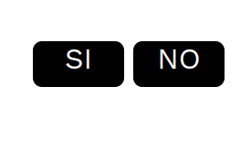

Para el resto de la página me he decidido por el diseño con la imagen en la derecha y los botones
con el titulo a la izquierda para ser estético.
El color del titulo es así por complementar con el color de los botones

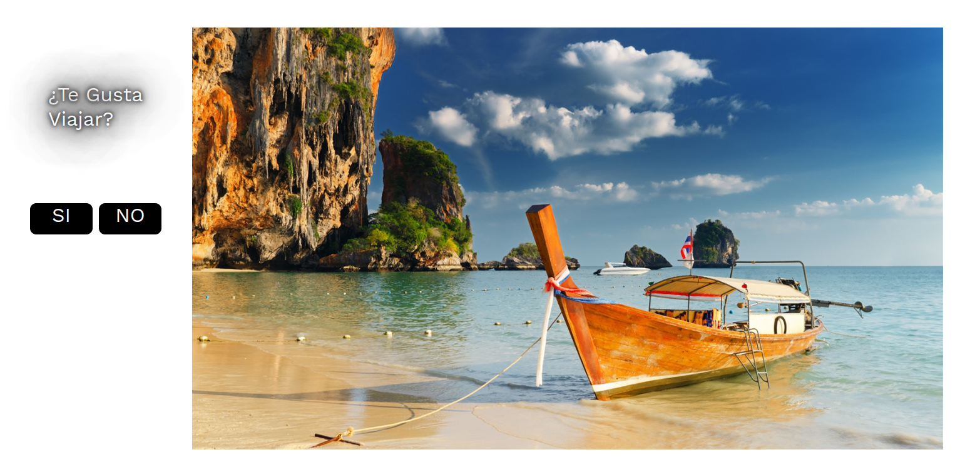

Si se pulsa en el boton no:
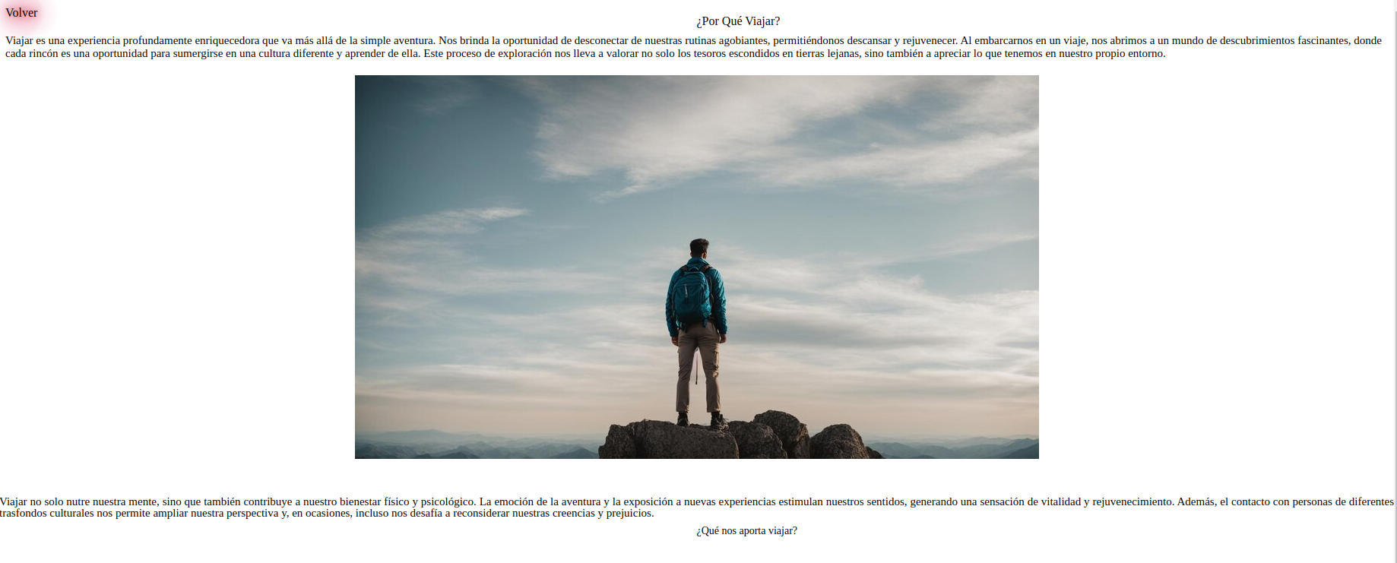

Hay un botón volver con un color rojo para darle otra perspectiva al usuario
El color del texto es para seguir con el diseño del texto general.

En el caso de presionar si

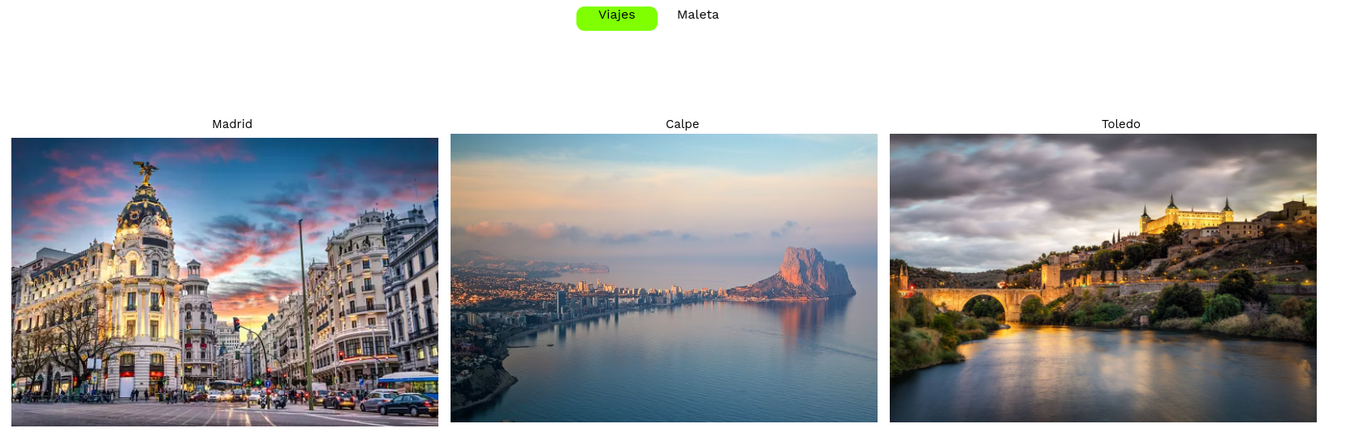

Se pueden observar los colores de la navegación por viajes y maleta para saber en todo momento en
qué página está situado el usuario.
El color blanco es para darle perspectiva a las imágenes usadas.

Y en la página maleta.


En esta página se han mantenido los colores de los botones y se marca la zona en la que el usuario
está.
El titulo y los colores son negros para seguir la estética general de las páginas.

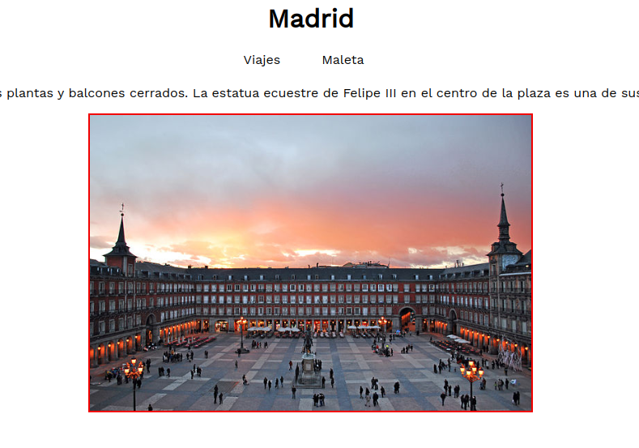
El diseño de cada página (general) que se encuentra en el interior de las imágenes de la página es :

Con las imágenes centradas y los bordes que cambian de color de negro a rojo.
El titulo y el texto son negros para darle color a la página.

